作 者 推 荐

近代英帝国殖民史专家
杰弗里•普朗克（Geoffrey Plank）

作者简介：


杰弗里•普朗克（Geoffrey Plank）是独立历史学家，曾任教于辛辛那提大学与东安格利亚大学。他著有《约翰•伍尔曼的和平王国之路：大英帝国的贵格会信徒》（John Woolman's Path to the Peaceable Kingdom: A Quaker in the British Empire）、《叛乱与野蛮：1745年詹姆斯二世党人的崛起与大英帝国》（Rebellion and Savagery: The Jacobite Rising of 1745 and the British Empire）和《不稳固的征服：英国人对阿卡迪亚人的战争》（An Unsettled Conquest: The British Campaign Against the Peoples of Acadia）。其近作《大西洋战争：从15世纪到革命时代》（Atlantic Wars: From the Fifteenth Century to the Age of Revolution）入围沃尔夫森历史奖（Wolfson History Prize）短名单。

作品列表：

- 《欧洲最后的一隅：直布罗陀通史》
- THE LAST PLACE IN EUROPE: A History of Gibraltar

- 《大西洋战争：从15世纪到革命时代》
- ATLANTIC WARS: From the Fifteenth Century to the Age of Revolution

************************
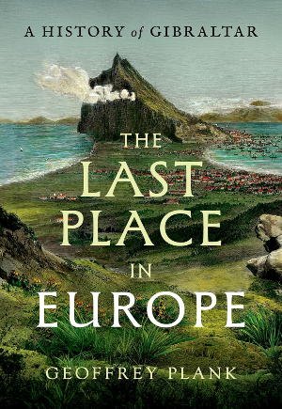
中文书名：《欧洲的最后一隅：直布罗陀通史》
英文书名：THE LAST PLACE IN EUROPE: A History of Gibraltar
作 者：Geoffrey Plank
出 版 社：Oxford University Press
代理公司：ANA/Jessica
页 数：368页
出版时间：2027年1月
代理地区：中国大陆、台湾
审读资料：电子稿
类 型：历史

卖点：

- 这是首部由专业历史学家撰写、覆盖直布罗陀从古至今完整历史的研究著作。
- 本书依托大量新近发掘的史料，还原普通民众的真实经历。
- 将直布罗陀置于包含北非海岸在内的区域大背景下展开论述，同时剖析该地与英国、西班牙之间的渊源。
- 探讨直布罗陀在当代国际政治中的地位，包括其作为离岸银行与税收中心所扮演的角色。

内容简介：

一部叙事宏大的直布罗陀通史：这片区域虽狭小，却具备重大政治意义，记述从古至今的完整历史。

自古希腊罗马时代起，水手、诗人与地理学者便将直布罗陀视作一座天然界碑，划分开地中海与大西洋、欧洲与非洲。古希腊与古罗马传说记载，英雄赫拉克勒斯受令前往世界尽头，发现了连接非欧两洲的地峡。他将这段地峡劈断，仅留下直布罗陀，以及非洲一侧相邻的山峰，成为这座被毁路桥仅存的遗迹。

到1492年，这片分割两大洲的海峡又被赋予宗教分野的含义，成为基督教世界与伊斯兰世界的分界线。西班牙驱逐穆斯林与犹太人之后，在西班牙眼里，直布罗陀就此成为基督教欧洲边陲的一座要塞城市。1704年，英荷联军攻占直布罗陀，一道全新边界就此形成，将这座小小的半岛与西班牙本土割裂。时至今日，直布罗陀是欧洲唯一列入联合国非自治领土清单的地区，英国与西班牙仍在对着数平方英里的土地提出主权主张。

《欧洲的最后一隅》梳理了直布罗陀从古至今的历史，重点探究这座半岛得天独厚的地理位置如何塑造各类神话传说、宗教独立、科学理论、人口迁徙模式、贸易往来、国际政治以及劳资关系。直布罗陀向来即属于地中海世界，也深深归属于大西洋世界。杰弗里·普兰科梳理了直布罗陀与葡萄牙、西班牙、英国在非洲及美洲殖民地之间的商贸纽带。18世纪英国占领直布罗陀之后，这座城镇及其驻军要塞，成为来自大英帝国各地商人、传教士、难民、水手、科学家与士兵的交汇之地。

普兰克记述了美国独立战争、拿破仑战争以及第二次世界大战期间此地发生的重大军事事件。历史冲突留下的历史遗迹持续影响着直布罗陀的发展，历经两次世界大战、大英帝国解体、1969-1982年西班牙封锁直布罗陀、英国脱离欧盟，直至直布罗陀发展成为离岸国际金融中心。

《欧洲的最后一隅》展现了直布罗陀波澜壮阔的陆海史，作为一部研究作品，它为研究这个地处欧洲、非洲与大西洋世界十字路口、影响力远超其他地域规模的地区树立了新标杆。

媒体评价：

“一部一流叙事作品，细节丰赡，关键人物刻画栩栩如生。”
——《科克斯评论》（Kirkus）

“从尼安德特人时代，直至 2025 年脱欧后协议，本书纵览数千年岁月，学识深厚却行文举重若轻。书中指出，想要理解这处小小海岬的历史，就必须将视野拓展至大西洋、印度洋，以及欧洲、地中海与北非。这正是‘微观全球史’的典范之作。”
—— 佩里格林・霍登（Peregrine Horden），《无边之海：书写地中海史》（The Boundless Sea: Writing Mediterranean History）合著者

“一部格局宏大的编年史，记述直布罗陀自史前时代直至当代的完整历史。普兰克能够在如此漫长的时间跨度下，生动描摹地域风貌与各色人物，功力令人赞叹。无论是造就这座著名岩山命运的外交与军事风云变幻，还是数百年来在此安家的芸芸众生的际遇沉浮，他都同样兴致盎然地深入挖掘。”
—— 加雷斯・斯托基（Gareth Stockey），《直布罗陀：“插在西班牙脊梁上的一把匕首？”》（Gibraltar: 'A Dagger in the Spine of Spain?'）作者

“《欧洲最后的领地》是二十一世纪首部尝试梳理直布罗陀从史前到当代完整历史的著作。作者将直布罗陀置于地中海与大西洋的交汇点，提出它不仅是前往非洲的旅行者在欧洲的最后一站，同样也是奔赴美洲的出发节点。书中鲜活描绘直布罗陀作为停靠港口、军人、旅人与创业者临时居所的样貌，文字感染力强、色彩丰富。对于直布罗陀平民人口的增长、直布罗陀本土社群的形成，作者的分析颇具洞见。对于直布罗陀史爱好者而言，《欧洲最后的领地》（The Last Place in Europe）是必读之作。”
—— 克里斯・格罗科特（Chris Grocott），《直布罗陀：一部现代史》（Gibraltar: A Modern History）合著者

全书目录：

致谢
引言

1. 上古时期
2. 穆斯林、基督徒、犹太人：海峡周边五大港口（711‑1492）
3. 奴隶制、战争与西班牙治下直布罗陀的神圣化（1492‑1704）
4. 人口迁徙与试探性定居（1704‑1770 年代）
5. 战争、动荡与商贸活动（1770 年代‑1830 年代）
6. 直布罗陀与大英帝国（1830 年代‑1898）
7. 直布罗陀及其近郊（1898‑1936）
8. 佛朗哥与非殖民化进程（1936‑1986）
9. 英国位于欧洲的海外领地：1986 年以后的直布罗陀

尾声
注释
参考文献
索引

************************
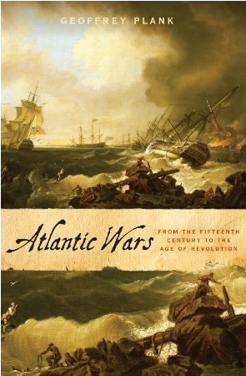
中文书名：《大西洋战争：从15世纪到革命时代》
英文书名：ATLANTIC WARS: From the Fifteenth Century to the Age of Revolution
作 者：Geoffrey Plank
出 版 社：Oxford University Press
代理公司：ANA/Jessica
页 数：344页
出版时间：2020年6月
代理地区：中国大陆、台湾
审读资料：电子稿
类 型：历史
中文简体字版曾授权，版权已回归
入围沃尔夫森历史奖短名单

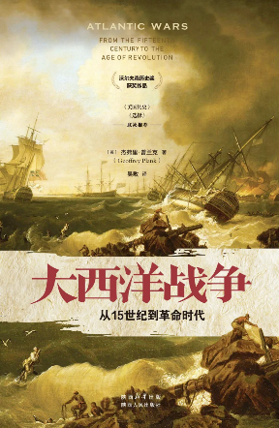
中简本出版记录
书 名：《大西洋战争：从15世纪到革命时代》
作 者: [英] 杰弗里·普兰克
译 者: 吴畋
出版社: 陕西人民出版社
出版年: 2023-1
页 数: 380
装 帧: 精装
定 价: 85元
大西洋战争 (豆瓣)

卖点：

- 提供了在大西洋两岸，包括非洲、南美洲、加勒比、北美洲和西欧等历经几个世纪的战争的综合分析
- 综合分析了来自水手、士兵、妇女和儿童的第一手资料
- 描述了帝国主义在殖民地建立、跨大西洋奴隶贸易和18世纪革命等方面产生的冲突
- 包括关于英语、法语、荷兰和西班牙帝国和许多土著非洲人和美洲土著人民的材料

内容简介：

《大西洋战争》一书对中世纪晚期和革命时期之间，生活在大西洋分水岭上的人们的经历进行了全面的描述，探讨了战争是如何塑造他们的经历的。在这一时期的初期，欧洲内部的战斗为早期殖民列强冒险穿越海洋提供了资源充足和政治稳定的保障。到19世纪早期，欧洲人的后代已经在陆地上取得了军事霸权，但是革命者们却已经挑战了大西洋战争的准则。

几乎每到一处，帝国士兵、传教士、殖民定居者和旅行商人都会寻求当地的盟友，因此他们经常加入非洲人、北美和南美土著的外交、军事和商业网络。新来的移民和他们遇到的每一个人努力去了解彼此，寻找共同利益，并利用跨大西洋贸易扩张带来的贸易机会。冲突的产生是由于文化的持续误解以及对正义和适当使用武力的不同观念。在许多战场上，利用政治不稳定可以获得战争利益。在这种情况下，土著和殖民社区感到很脆弱，许多人认为，为了生存，他们不得不采取侵略性的军事行动，或者至少发出剧烈的警告。这部作品审视了欧洲主导地位的轮廓，强调偶然性和地理限制，冲突的持久性及其对非战斗人员生活产生的不可避免的影响。

为了解决海上战争、陆上战争和跨大西洋战争，《大西洋战争》覆盖了整个大西洋两岸，从北部的维京海盗，到北美的海岸线和加勒比海，再到南美和非洲。通过将英国人、法国人、西班牙人、荷兰人、葡萄牙人、非洲人和美洲土著融合到一个综合作品中，杰弗里•普朗克强调了战争的经历是如何使在同一历史中相隔甚远的人们聚在一起的。

媒体评价：

“这不是你祖父的军事历史，杰弗里•普朗克捕捉到了无计划的海上袭击、机会主义暴力和本土军事演习的不和谐，这使《大西洋战争》这本书如此引人入胜。”
----劳伦•本顿（Lauren Benton），范德比尔特大学

“《大西洋战争》既全面又详尽，展示了大西洋世界暴力泛滥的程度。海上战争和陆地战争对它的结构、功能和革命时代的转变都非常重要，所以这本书读起来就像一部全面的大西洋历史。”
----维姆•克洛斯特（Wim Klooster），著有《荷兰时代:17世纪大西洋世界的战争、贸易和殖民》一书（The Dutch Moment: War, Trade, and Settlement in the Seventeenth-Century Atlantic World）

全书目录：

绪论
第一部分 海战
第一章 舰船
第二章 水手
第三章 海上战斗
第四章 舰船与陆地军力
第二部分 陆战
第五章 陆战技术
第六章 战士
第七章 恐怖
第八章 奴隶制与陆战
第三部分 跨大西洋战争
第九章 大西洋战争初始阶段（从15世纪到1688年）
第十章 横跨大洋的战争（1688—1776）
第十一章 革命
结语
注释
索引
致谢

感谢您的阅读！
请将反馈信息发至：版权负责人
Email：Rights@nurnberg.com.cn
安德鲁·纳伯格联合国际有限公司北京代表处
北京市海淀区中关村大街甲59号中国人民大学文化大厦1705室, 邮编：100872
电话：010-82504106
公司网址：http://www.nurnberg.com.cn
书目下载：http://www.nurnberg.com.cn/booklist_zh/list.aspx
书讯浏览：http://www.nurnberg.com.cn/book/book.aspx
视频推荐：http://www.nurnberg.com.cn/video/video.aspx
豆瓣小站：http://site.douban.com/110577/
新浪微博：安德鲁纳伯格公司的微博_微博 (weibo.com)
小 红 书：“安德鲁读书”， “安德鲁童书”
微信订阅号：ANABJ2002


